Književnost i stvaralaštvo: Zlatko Krilić, Ona + ja
Jezik i komunikacija: Osobne zamjenice

nastava na daljinu

Udžbenik i radna bilježnica Hrvatski bez granica 6
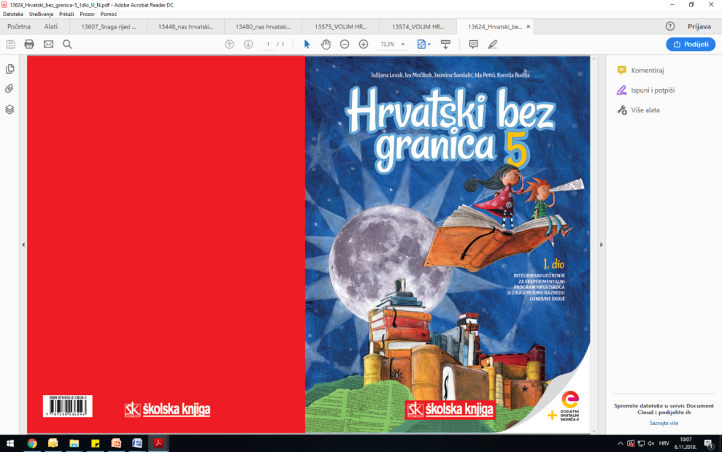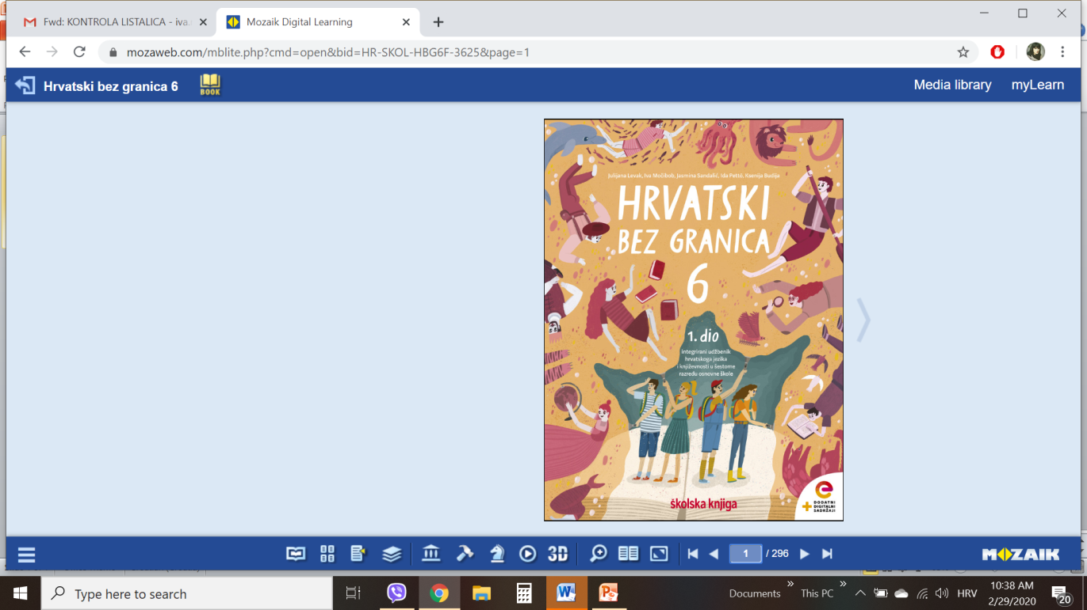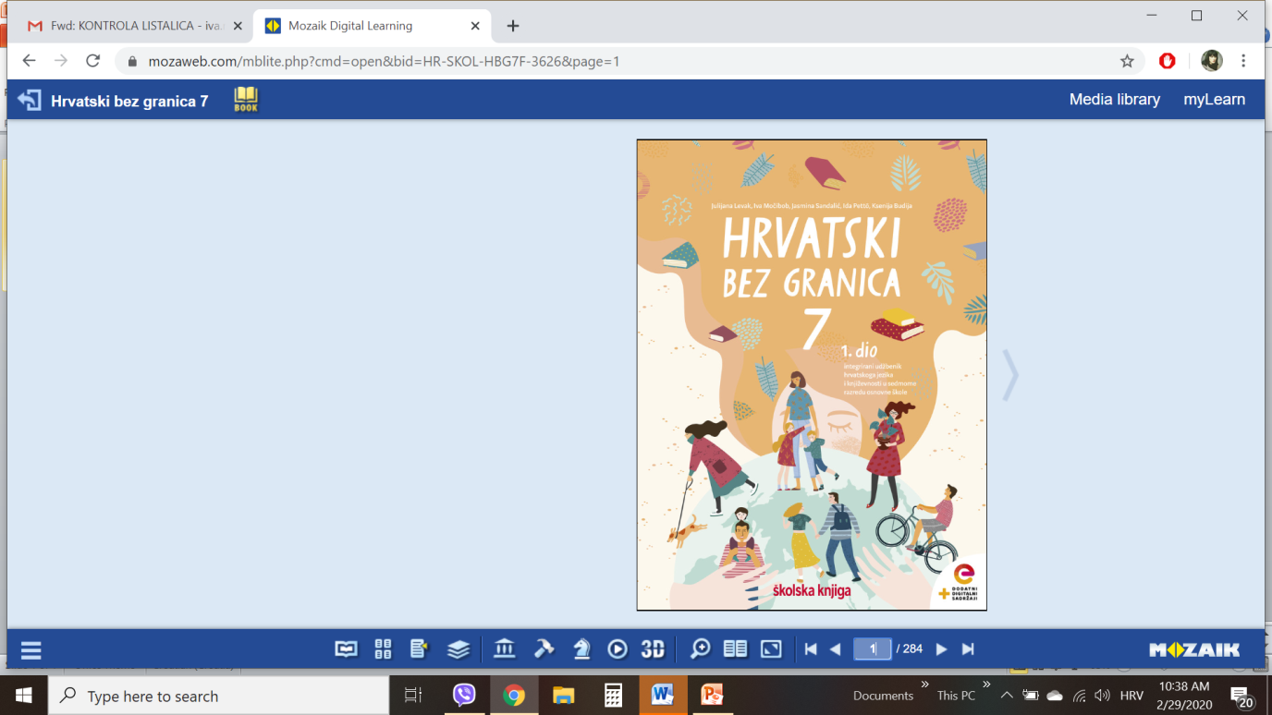

VRIJEME OSTVARIVANJA: _______________________________
BROJ SATI NASTAVE: 3 sata

Dragi učeniče / draga učenice, u satima koji slijede:
- objasnit ćeš važnost stjecanja i održavanja povjerenja među prijateljima
- otkrit ćeš osobine lika na temelju njegova govora i postupaka
- otkrit ćeš ulogu pripovjedača u 1. osobi
- oblikovat ćeš temu ulomka i imenovati dijelove fabule
- naučit ćeš točno upotrebljavati osobne zamjenice u govoru i pismu.

Pažljivo čitaj upute u zadatcima. Aktivnosti su planirane za 3 nastavna sata. Tako ih i raspodijeli. Planiraj vrijeme za svaku pojedinu aktivnost. Obavljene zadatke pošalji svojemu učitelju / svojoj učiteljici na dogovoreno mjesto i u dogovoreno vrijeme.

- SAT – KNJIŽEVNOST I STVARALAŠTVO: Zlatko Krilić, Ona + ja

OPIS AKTIVNOSTI
1. aktivnost – razgovor, priprema za susret s književnim tekstom
Otvori 46. stranicu u udžbeniku Hrvatski bez granica 6, 1. dio (https://www.e-sfera.hr/prelistaj-udzbenik/0e286b24-d8b6-4359-9b9b-ad79bdbd78b1). Kako se ponašaš kad ti prijatelj/prijateljica povjeri da ima simpatiju?

2. aktivnost – čitanje ulomka ili slušanje audiozapisa
Pročitaj ulomak ili uz pomoć poveznice https://www.e-sfera.hr/dodatni-digitalni-sadrzaji/c03cf852-d091-4d6e-9a9a-7f4073b099fb/ poslušaj u digitalnome udžbeniku zvučni zapis ulomka Ona + ja iz istoimene priče Zlatka Krilića. Naslov i ime autora zapiši u bilježnicu.

3. aktivnost – provjeravanje razumijevanja slušanoga
Nakon slušanja zvučnoga zapisa / čitanja ulomka usmeno odgovori na pitanja u rubrici Razumijem što čitam, udžbenik, str. 48 (https://www.e-sfera.hr/prelistaj-udzbenik/0e286b24-d8b6-4359-9b9b-ad79bdbd78b1).

4. aktivnost – prepoznavanje književnih pojmova
Razmisli i u bilježnicu zapiši odgovore na pitanja u rubrici Učim i prepoznajem književne pojmove, udžbenik, str. 48 (https://www.e-sfera.hr/prelistaj-udzbenik/0e286b24-d8b6-4359-9b9b-ad79bdbd78b1).
Zaigraj kviz Provjeri svoje znanje u rubrici Umjetnost riječi, u digitalnome udžbeniku (https://www.e-sfera.hr/dodatni-digitalni-sadrzaji/c03cf852-d091-4d6e-9a9a-7f4073b099fb/) i provjeri svoje razumijevanje književnih pojmova.

5. aktivnost – stvaralački zadatak
Napiši kratak dijalog između Ivane i Zlatka nakon što je Buco pojeo Ivanin sendvič sa Zlatkovom ljubavnom porukom. Neka u tome dijalogu Zlatko izjavi ljubav Ivani na originalan način.

2. i 3. SAT – JEZIK I KOMUNIKACIJA: Osobne zamjenice

OPIS AKTIVNOSTI
1. aktivnost – promatranje i prisjećanje
Otvori 50. stranicu u udžbeniku Hrvatski bez granica 6, 1. dio (https://www.e-sfera.hr/prelistaj-udzbenik/0e286b24-d8b6-4359-9b9b-ad79bdbd78b1). Promotri fotografiju. Zašto je Zlatko odlučio krenuti u akciju? Koja od istaknutih riječi u oblačiću zamjenjuje dječakovo ime, a koja ime dječakove simpatije Ivane?

2. aktivnost – čitanje i bilježenje
Pažljivo pročitaj lekciju Zamjenice (50. – 53. stranica, digitalni udžbenik: https://www.e-sfera.hr/prelistaj-udzbenik/0e286b24-d8b6-4359-9b9b-ad79bdbd78b1). Dok čitaš, bilježi važne podatke u obliku natuknica u bilježnicu i rješavaj zadatke na kraju svakoga koraka.
U svojim bilješkama nastoj odgovoriti na pitanja:
- Što su zamjenice?
- Koga/što zamjenjuju osobne zamjenice?
- Nabroji osobne zamjenice.
- U kojim padežima osobne zamjenice imaju
dva oblika: dulji (naglašeni) i kraći (nenaglašeni)?
- Kako određujemo padež zamjenicama?
- Koje oblike zamjenica češće rabimo: naglašene ili nenaglašene?
- Kad treba uporabiti naglašeni oblik zamjenice?
- Koji su nenaglašeni oblici zamjenice ona u akuzativu?
- Koji su nenaglašeni oblici zamjenice on u akuzativu?
- Kad zamjenicu vi pišemo velikim početnim slovom?

Svoje bilješke piši uredno, rabi različite boje kako bi istaknuo/istaknula ono što smatraš bitnim.

3. aktivnost – gledanje digitalnih materijala, ponavljanje
U rubrici Hrvatski jezik, u digitalnome udžbeniku (https://www.e-sfera.hr/dodatni-digitalni-sadrzaji/6c039e80-2a76-47d7-9b48-1676d87fe11a/), pogledaj prezentaciju i ponovi što si naučio o osobnim zamjenicama. Nakon toga preuzmi vježbu i riješi nastavni listić.
4. aktivnost – rješavanje zadatka u digitalnome udžbeniku i u radnoj bilježnici
a) Zaigraj igre u rubrici Primjenjujem, u digitalnome udžbeniku, na poveznici https://www.e-sfera.hr/dodatni-digitalni-sadrzaji/6c039e80-2a76-47d7-9b48-1676d87fe11a/ i provjeri svoje razumijevanje osobnih zamjenica.

b) Riješi zadatke u radnoj bilježnici (str. 23 – 25).
5. aktivnost – stvaralački zadatak
Promotri fotografije. Uz svaku fotografiju ispripovijedaj dvije rečenice. Uporabi što više osobnih zamjenica u različitim oblicima. (Nemoj svaku rečenicu započeti zamjenicom ja.)




